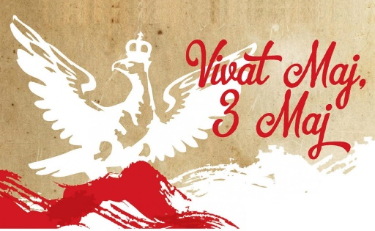 Regulamin konkursu plastycznego
„Wiwat Maj, Trzeci Maj”

1. Organizator
Organizatorem Konkursu Plastycznego „Wiwat Maj, Trzeci Maj" jest Przedszkole w Lubiszynie.
2. Cele konkursu
1) wzbudzanie u dzieci postawy patriotycznej oraz szacunku do symboli narodowych,
2) przybliżenie dzieciom walorów ziemi ojczystej, jej bogatej historii, tradycji i kultury,
3) propagowanie wiedzy o tematyce patriotycznej w formie plastycznej,
4) kształtowanie inwencji twórczej, wyobraźni i wrażliwości estetycznej,
5) rozwijanie kreatywności dzieci w zakresie technik sztuki plastycznej,
6) czerpanie radości z procesu tworzenia i prezentacja dziecięcej twórczości plastycznej.
3. Temat/ technika
Praca powinna zawierać elementy patriotyczne, nawiązujące do tematu konstytucji 3 maja. Temat konkursu można przedstawić w plastycznej kompozycji, w oparciu o symbole takie jak: barwy narodowe, godło, flaga, daty, postacie, wydarzenia.
Prace konkursowe należy wykonać w formie płaskiej, dowolną techniką plastyczną (z wyjątkiem technik wykorzystujących materiały sypkie i nietrwałe, np. kasze, ryż, plastelina itp.).
Dostarczone prace powinny być wykonane w formacie A4.
4. Warunki konkursu/ uczestnicy
Konkurs dedykowany jest dzieciom w wieku 4-6 lat z Przedszkola w Lubiszynie.
Praca konkursowa powinna być wykonana samodzielnie przez dziecko pod kierunkiem rodzica.
Każda praca powinna być podpisana na odwrocie: imię i nazwisko autora.
5. Termin dostarczenia prac konkursowych: do dnia 25 kwietnia 2024 r.
- Wystawa prac konkursowych i rozdanie nagród odbędzie się 30.04.2024r.

Zapraszamy do udziału w konkursie !

